Name: _________________
Unit 2 Quiz
Part A
Match column A to column B according to the proper activities associated with each verb.
התאימו את הפעלים בטור A למילים בטור B כדי להרכיב צירופי מילים.

A B
c
- watch …………… a. a game
- ride …………… b. a book
- climb …………… c. TV
- play …………… d. a bike
- read …………… e. a rope

Part B
Circle the words and write them under their matching picture.
הקיפו את המילים וכיתבו אותן מתחת לתמונות המתאימות.
climbswimwalkwatchreadriderunplay

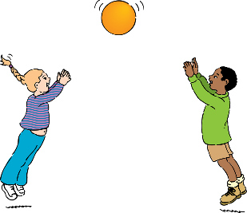
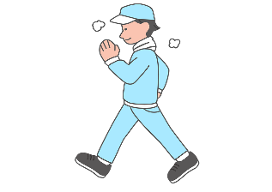
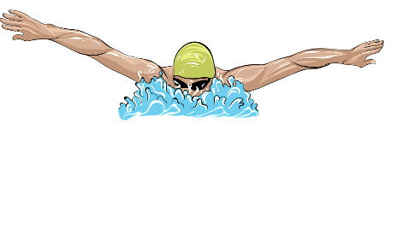
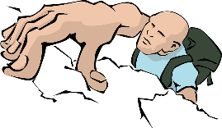

……………

……………

……………

……………

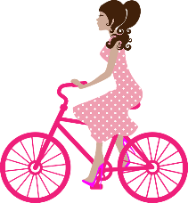

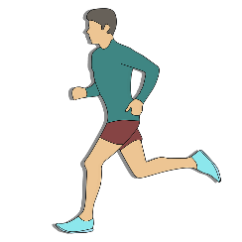

……………

……………

……………

……………

Part C
Circle the correct word according to its word/letter sound combination.
הקיפו את המילים הנכונות לפי התמונות.
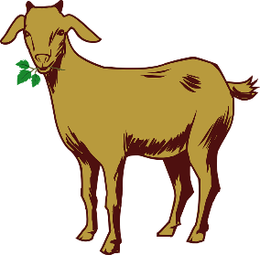

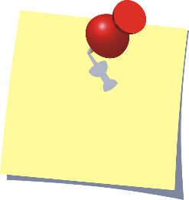


boot
boat
goat
got
not
note
home
hom

Part D
Write the words with the same word/letter sound combination in their suitable column.
כיתבו את המילים בטור הנכון לפי צליל התנועה.
cake jeans goat ride
boat tea face meat
snake five coat bike
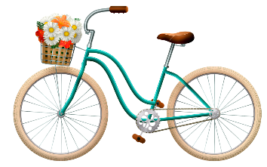 | 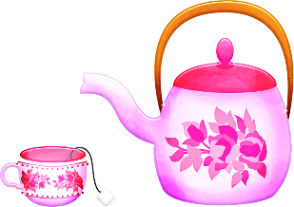 | 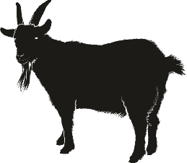 | 
 |  |  | cake

